

**MAESTRIA DE ADMINISTRACION Y POLITICAS PÚBLICAS EN LINEA.**

**NOMBRE DEL ALUMNO: VICTOR HUGO DIAZ DOMINGUEZ.**

**MATERIA: PLANEACION ESTRATEGICA.**

**CATEDRATICO: DR.ANTONIO PEREZ GOMEZ.**

**ACTIVIDAD 4: LECTURA DE CAPITULO 3:**

**“BREVE RESUMEN DEL LIBRO ADMINISTRACION ESTRATEGICA”**

**TUXTLA GUTIERREZ, CHIAPAS. ABRIL 18 DEL 2015.**

**BREVE INTRODUCCION:**

En este capítulo de administración estratégica, el autor enfatiza las variables de oportunidad y amenza de un análisis foda, enfocado a factores como el económico, gubernamental, de mercado, tecnología, y geográficos. Sin duda macro variables que todo administrador debe de tomar en cuenta, sin embargo muchas veces cuando para alguien es oportunidad para otro es amenaza, en una economía de mercado así funciona, sin embargo en entidades de gobierno no aplica de la misma manera, porque no hay competencia, únicamente cuando estamos en tiempos electorales, donde los enemigos se toman de cualquier detalle para enfatizarlo.

Análisis y diagnóstico del ambiente externo.

Oportunidades y amenazas.

Ambiente externo.-

Elementos o factores de acción directa

Proveedores, mano de obra, clientes, proveedores, instituciones financieras, competencias, dependencias gubernamentales, accionistas.

Elementos o factores de acción indirecta.

Tecnología, economía, valores socio culturales, variables político – legales, variables internacionales y geográficas.

Porque analizar y diagnosticar el medio ambiente.

Factores ambientales.

1.- Aspectos Económicos, (oportunidades y amenazas)

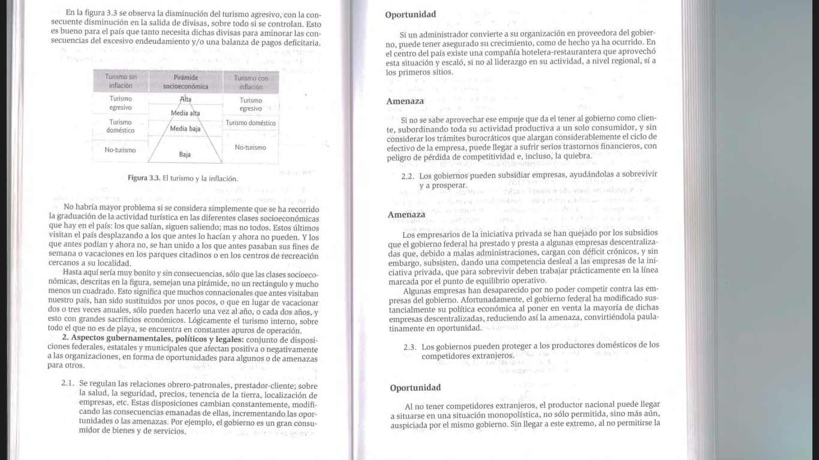El estado de la economía presente y futura afecta indefectiblemente las estrategias de las organizaciones, los factores específicos son: El estado de la naturaleza económica, tendencias en los precios de bienes y servicios, políticas monetarias tasas de interés devaluaciones y revaluaciones, políticas fiscales, balanza de pagos.

2.- Aspectos Gubernamentales, políticos y legales.( oportunidad y amenza)

Conjunto de disposiciones, Federales, Estatales, y Municipales, que afectan positiva o negativamente a las organizaciones, en forma de oportunidades para algunos, y amenazas para otros.

**1.- Se regulan las relaciones obrero patronal.**

**2.- Los gobiernos pueden subsidiar empresas, ayudándolas a sobrevivir y prosperar.**

**3.- Los gobiernos pueden proteger a los productores domésticos, de los competidores extranjeros.**

3.- Aspectos de Mercado y Competencia.

Los estrategas deben de investigar el medio ambiente para determinar cómo pueden, los factores de mercado y competencia, afectar el futuro de las organizaciones.

Los más importantes son:

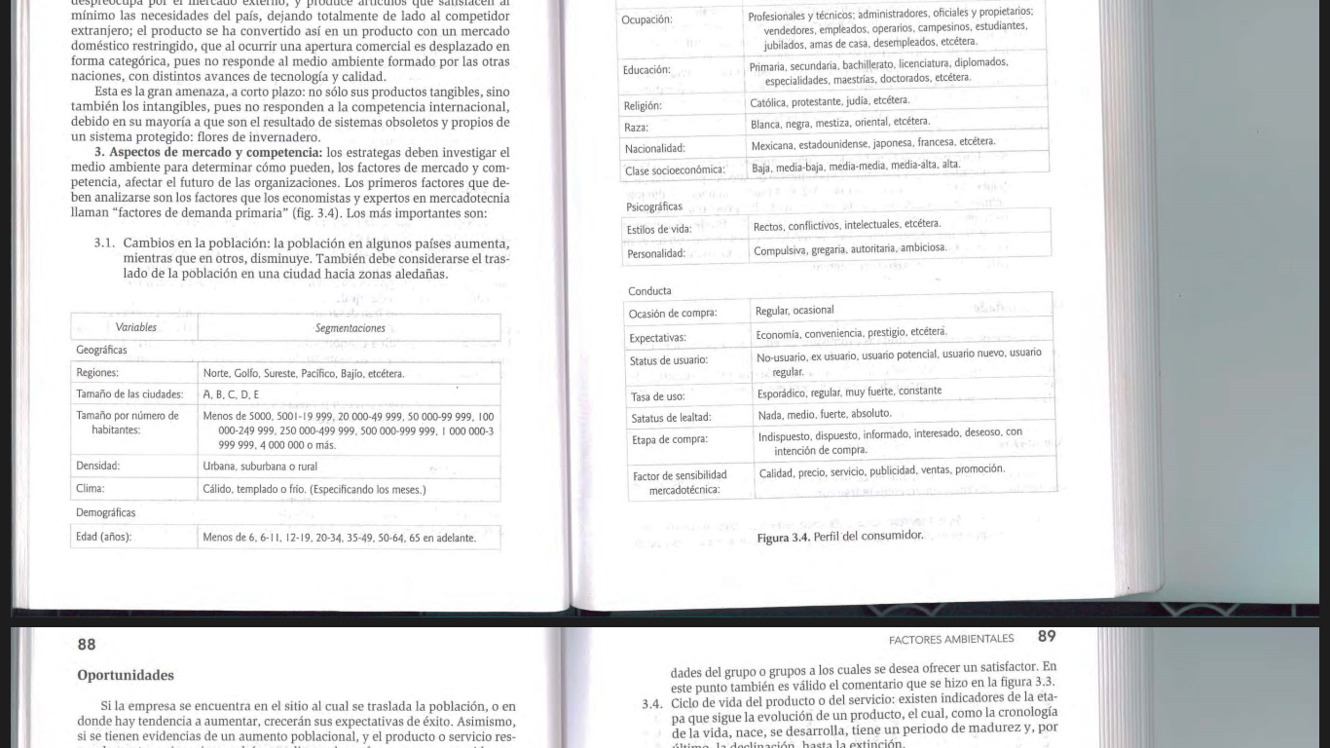Cambios en la población.

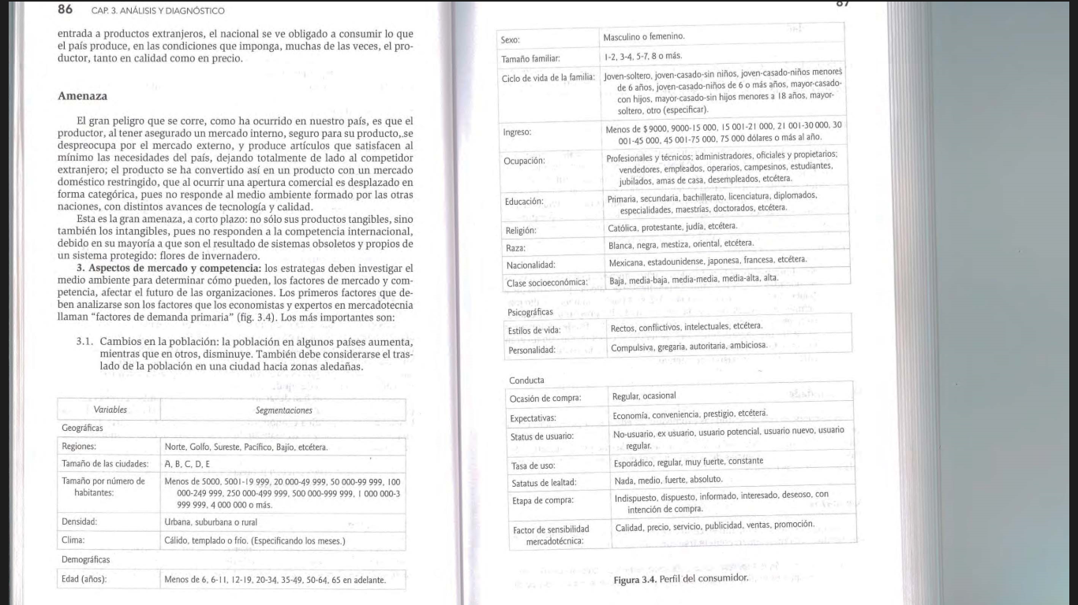

Edad promedio de la población.

Distribución del ingreso de la población.

Ciclo de vida del producto o servicio.

Entrada y salida de competidores.

4.- Aspectos De Proveeduría Y De Tecnología.

Los estrategas también deberán de interesarse, en los cambios tecnológicos y de proveeduría, para esto, deberán de examinarse los costos, y la disponibilidad de todos los factores, que actualmente se están utilizando, así como los cambios en la tecnología que afectan esos factores de producción.

5.- Aspectos Geográficos.

La mayoría de los atractivos turísticos, utilizan la infra estructura de forma compartida.

HERRAMIENTAS Y TECNICAS PARA ANALIZAR EL MEDIO AMBIENTE.

PERFIL DE OPORTUNIDADES Y AMENAZAS DEL MEDIO AMBIENTE (POAMA)